ПАСПОРТ

ГРИЛЬ ЛАВОВЫЙ

HURAKAN HKN-140, 140D

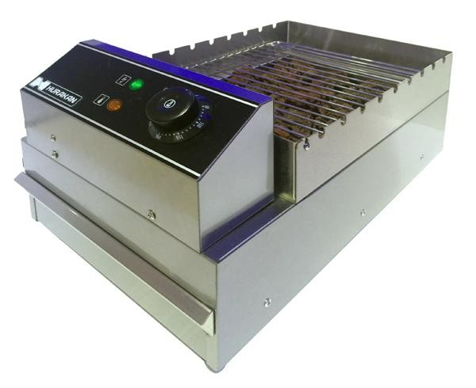

1. Примечание
Рабочее напряжение оборудования должно соответствовать электропитанию.
Рядом с оборудованием следует установить подходящий выключатель, предохранитель и розетку. Перед использованием пользователь должен проверить, надежно ли соединение, постоянно ли
напряжение и безопасно ли заземление.
Во время чистки отключайте подачу электропитания. Не используйте полотенце, смоченное в коррозионном очистителе, и не промывайте оборудование водой.
Не храните воспламеняющиеся предметы рядом с оборудованием.
Установку и техническое обслуживание оборудования должны проводить квалифицированные специалисты.

2. Особые примечания

ОСТОРОЖНО!
● Данное изделие является промышленным оборудованием, и его должен использовать квалифицированный специалист. Не демонтируйте и не переоборудуйте лавовый гриль. Демонтаж и изменения могут привести к серьезным несчастным случаям.
● Перед чисткой выключите лавовый гриль и отключите электропитание. Не распыляйте воду прямо на изделие.
● Не стучите по изделию и не ставьте на него тяжелые предметы. Неправильная эксплуатация может повредить оборудование и привести к несчастным случаям.
● Высокая температура может привести к ожогам. При использовании оборудования, до или после использования, не прикасайтесь к коробу и модульной плите из-за высокой температуры. Не применяйте электропитание, не соответствующее стандартам безопасности.

ВНИМАНИЕ!
● Во время грозы необходимо отключить электропитание как можно скорее. Это предотвратит повреждение оборудования в случае удара молнией. Не повреждайте панель управления и поверхность гриля тяжелыми или острыми предметами. После окончания использования гриля пользователь должен отключить главный выключатель.
● Установку и техническое обслуживание оборудования должны выполнять аттестованные специалисты. Если силовой кабель поврежден, его должен
заменить квалифицированный специалист, во избежание несчастных
случаев.

3. Инструкция по эксплуатации
До начала эксплуатации удалите все упаковочные материалы с поверхности оборудования. Далее необходимо правильно разместить датчик температуры (см. рисунок ниже). Для этого раскрутите винты, крепящие его в транспортировочном положении и аккуратно достаньте его из направляющих.
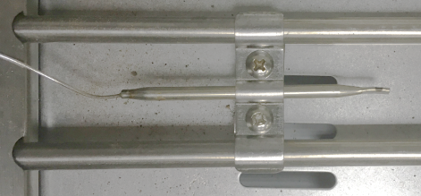
Перед использованием гриля проверьте состояние подачи электропитания, чтобы убедиться, что напряжение соответствует требуемому. Положите лавовые камни в емкость рядом с нагревательными элементами. Далее, не перегибая подводную трубку разместите датчик на поверхности лавового камня. Разместите решетку. Пподключите электропитание.
Поверните регулятор температуры до необходимой температуры. Перед началом использования, необходимо прогреть гриль в течение 30-40 минут.
Во время работы гриля, выделяется запах и могут появляться искры. Это необходимо принять во внимание, перед тем как выбрать место для установки гриля. Если появится пламя, уменьшите температуру. Рекомендуется регулярно удалять жир из поддона, для предотвращения избыточного задымления и появления искр.
После завершения работы, регулятор температуры следует отключить. Выключите оборудование и отключите подачу электропитания.

4. Чистка и техническое обслуживание
Очистка лавового камня: после работы на гриле, включите его на макс. температуру в течение 30 минут: лавовые камни равномерно очистятся. Так же возможно поместить их в открытый огонь (камин, печь...) на 15 минут или положить их в сетку и вымыть в посудомоечной машине. После чистки камни необходимо аккуратно вытереть. Когда лавовые камни станут совсем грязными, приобретите новый комплект. Никогда не используйте древесный уголь или топливо.
Отключите подачу электропитания до чистки, во избежание несчастного случая. Не разрешается промывать оборудования водой.
Если оборудование не используется, отключите регулятор температуры и главный выключатель. Оборудование требуется хранить в вентилируемом помещении без коррозионных газов, почистив его после работы.

